诚信应考，考试作弊将带来严重后果！
华南理工大学本科生期末考试
《 微积分下 》B卷
注意事项：1. 开考前请将密封线内各项信息填写清楚；
2. 所有答案请直接答在试卷上；
3．考试形式：闭卷；
4. 本试卷共 （ 12 ）大题，满分100分， 考试时间120分钟。

题 号 | 一 | 二 | 三 | 四 | 五 | 六 | 七 | 八 | 九 | 十 | 十一 | 十二 | 总分
得 分

一、填空题[每小题4分，共20分]
1、函数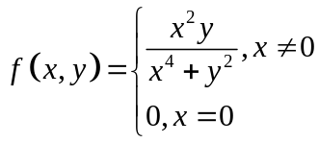的连续范围是 非原点的全平面 .
2、设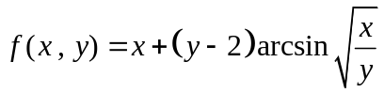，则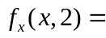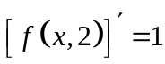
3、函数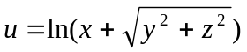在点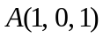处沿指向点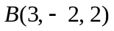方向的方向导数是
4、设积分域D是以原点为中心，半径为的圆域，则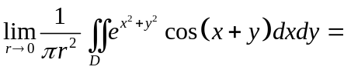 1
解 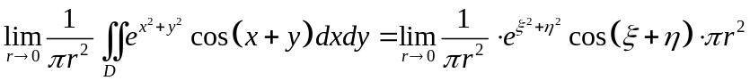，
其中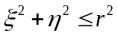，因此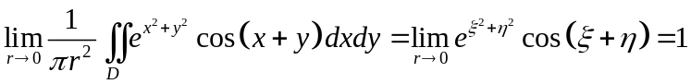
5、向量场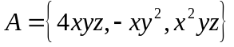在点M (1, -1, 2)处的散度为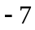
解：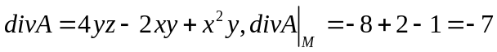

二、（本题8分）设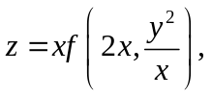其中函数具有二阶连续偏导数，求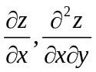.
设其中函数具有二阶连续偏导数，求.
解：因为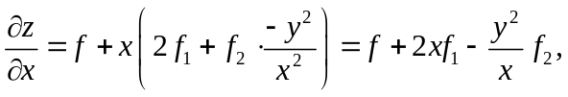
所以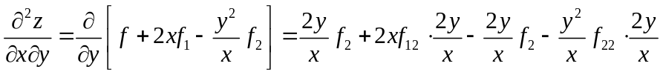
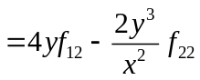
三、（本题8分）当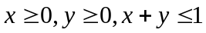时，证明不等式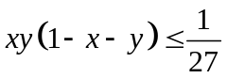
解：令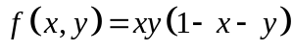
则，
从而两式相减得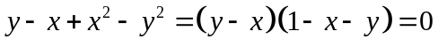，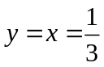，得内部的驻点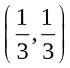，
由于在区域边界上有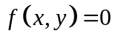，故在该区域函数的最小值为0，最大值为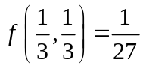。
从而当时，成立不等式。
四、（本题8分）求由四个平面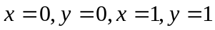所围柱体被平面及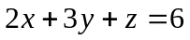 所截得的立体的体积．
解：四个平面决定的区域D为：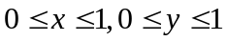
在区域D内部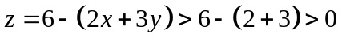
从而所截得的立体的体积
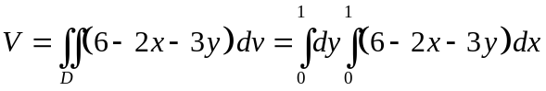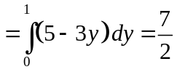
五、（本题8分）计算三重积分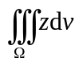，其中是由不等式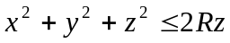（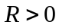），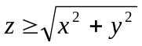所确定的闭区域；
解：
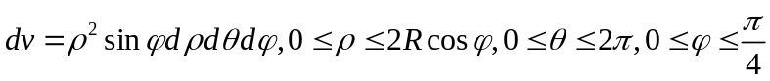
原式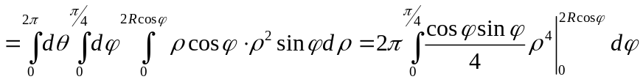
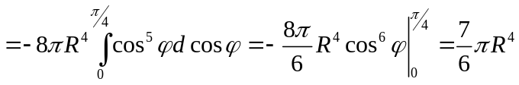
六、（本题8分）计算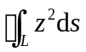，其中为球面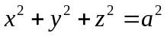与平面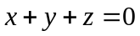的相交部分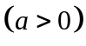．
解：由轮换对称性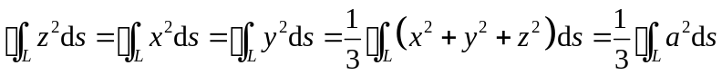
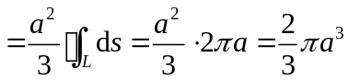
七、（本题8分）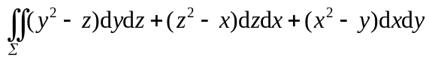，其中为锥面 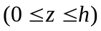的外侧；
解：加上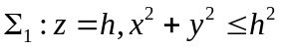上侧，构成封闭区域的外侧。
原式
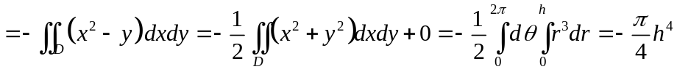
八、（本题7分）解微分方程 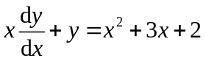．
解：微分方程即 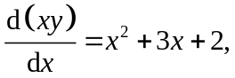

九、（本题7分）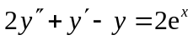；

解：对应齐次方程特征方程为

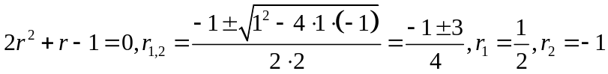

非齐次项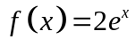，与标准式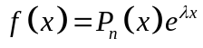比较得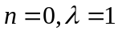

对比特征根，推得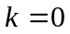，从而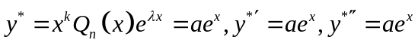

代入方程得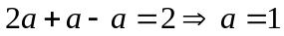

从而通解为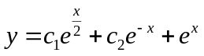
十、[化工类即没讲授级数的做]（本题6分）设函数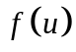具有二阶连续偏导数，而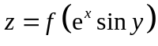满足方程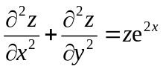，求.
解：因为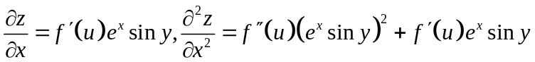
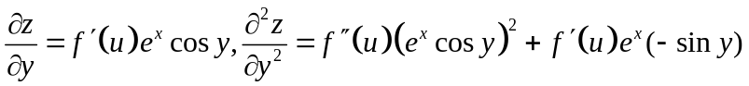
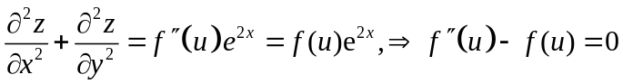
特征方程为
十一、[化工类即没讲授级数的做]（本题6分）质量分布在半球体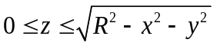上，求形心坐标
质量分布在半球体上，求形心坐标
解 由对称性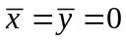，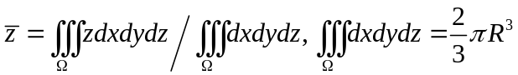
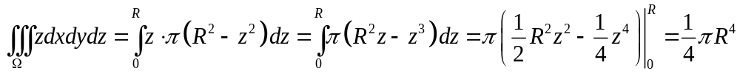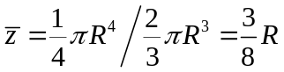
十二、[化工类即没讲授级数的做]（本题6分）已知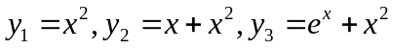都是二阶线性非齐次方程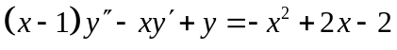的解，求此方程的通解。
解 由题设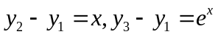分别是对应二阶线性齐次方程的特解且线性无关，从而由解的结构定理可得
二阶线性非齐次方程的通解为
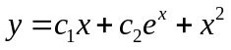。
十、[非化工类做]（本题6分）判断级数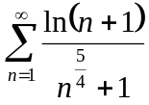的敛散性
解：由于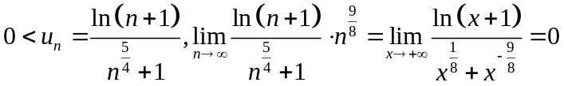，而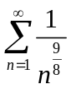为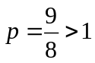的收敛的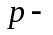级数，从而由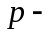判别法，该级数收敛
十一、[非化工类做]（本题6分）设是正项级数，如果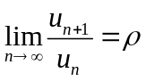，证明：当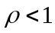时级数收敛。
证明见教材
十二、[非化工类做]（本题6分）求幂级数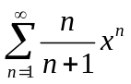的收敛域，并在收敛域内求出其和函数。
解 由题设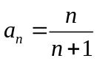，进而收敛半径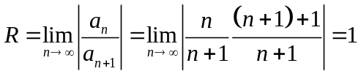，
由于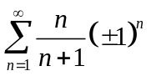的一般项不以0为极限，必要条件不满足而不收敛，故收敛域为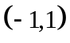；
由于在非零的收敛域内有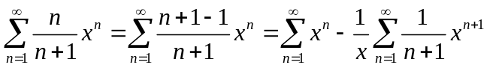
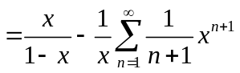，
设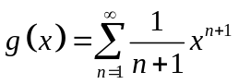，则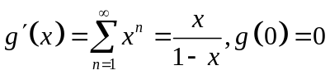，
从而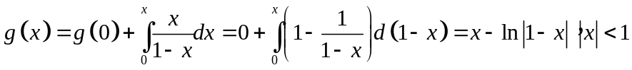，于是
所要求的和函数